Отчёт по лабораторной работе №5

НКНбд-01-21

Юсупов Эмиль Артурович

Содержание

# Теоретическое введение

## Модель хищник-жертва

Простейшая модель взаимодействия двух видов типа «хищник — жертва» - модель Лотки-Вольтерры. Данная двувидовая модель основывается на следующих предположениях:

1. Численность популяции жертв x и хищников y зависят только от времени (модель не учитывает пространственное распределение популяции на занимаемой территории)
2. В отсутствии взаимодействия численность видов изменяется по модели Мальтуса, при этом число жертв увеличивается, а число хищников падает
3. Естественная смертность жертвы и естественная рождаемость хищника считаются несущественными
4. Эффект насыщения численности обеих популяций не учитывается
5. Скорость роста численности жертв уменьшается пропорционально численности хищников

$\frac{dx}{dt}=ax\left(t\right)−bx\left(t\right)y\left(t\right)$

$\frac{dy}{dt}=−cy\left(t\right)+dx\left(t\right)y\left(t\right)$

В этой модели x – число жертв, y - число хищников. Коэффициент a описывает скорость естественного прироста числа жертв в отсутствие хищников, с - естественное вымирание хищников, лишенных пищи в виде жертв. Вероятность взаимодействия жертвы и хищника считается пропорциональной как количеству жертв, так и числу самих хищников (xy). Каждый акт взаимодействия уменьшает популяцию жертв, но способствует увеличению популяции хищников (члены -bxy и dxy в правой части уравнения).

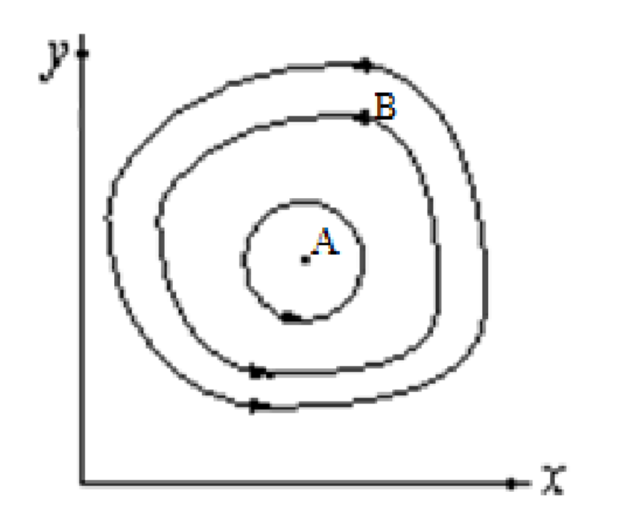

Рис. 1: Эволюция популяции жертв и хищников в модели Лотки-Вольтерры.

Математический анализ этой (жесткой) модели показывает, что имеется стационарное состояние (A на рис. 1), всякое же другое начальное состояние (B) приводит к периодическому колебанию численности как жертв, так и хищников, так что по прошествии некоторого времени система возвращается в состояние B.

Стационарное состояние системы (1) (положение равновесия, не зависящее от времени решение) будет в точке: $x_{0}=\frac{c}{d}$, $y_{0}=\frac{a}{b}$. Если начальные значения задать в стационарном состоянии $x\left(0\right)=x_{0}$, $y\left(0\right)=y_{0}$, то в любой момент времени численность популяций изменяться не будет. При малом отклонении от положения равновесия численности как хищника, так и жертвы с течением времени не возвращаются к равновесным значениям, а совершают периодические колебания вокруг стационарной точки. Амплитуда колебаний и их период определяется начальными значениями численностей $x\left(0\right),y\left(0\right)$. Колебания совершаются в противофазе.

При малом изменении модели

$\frac{dx}{dt}=ax\left(t\right)−bx\left(t\right)y\left(t\right)+ϵf\left(x,y\right)$

$\frac{dy}{dt}=−cy\left(t\right)+dx\left(t\right)y\left(t\right)+ϵg\left(x,y\right),ϵ≪1$

(прибавление к правым частям малые члены, учитывающие, например,конкуренцию жертв за пищу и хищников за жертв), вывод о периодичности (возвращении системы в исходное состояние B), справедливый для жесткой системы Лотки-Вольтерры, теряет силу. Таким образом, мы получаем так называемую мягкую модель «хищник-жертва». В зависимости от вида малых поправок f и g возможны следующие сценарии 1-3 рис. 2

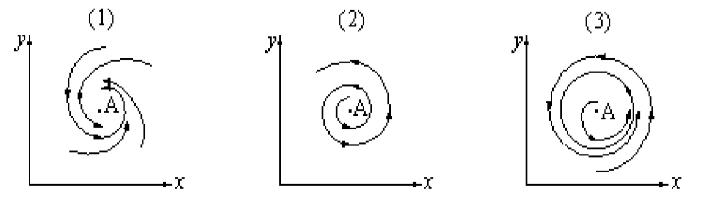

Рис. 2: Мягкая модель борьбы за существование.

В случае 1 равновесное состояние A устойчиво. При любых других начальных условиях через большое время устанавливается именно оно.

В случае 2 система стационарное состояние неустойчиво. Эволюция приводит то к резкому увеличению числа хищников, то к их почти полному вымиранию. Такая система в конце концов попадает в область столь больших или столь малых значений x и y, что модель перестает быть применимой.

В случае 3 в системе с неустойчивым стационарным состоянием A с течением времени устанавливается периодический режим. В отличие от исходной жесткой модели Лотки-Вольтерры, в этой модели установившийся периодический режим не зависит от начального условия. Первоначально незначительное отклонение от стационарного состояния A приводит не к малым колебаниям около A, как в модели Лотки-Вольтерры, а к колебаниям вполне определенной (и не зависящей от малости отклонения) амплитуды. Возможны и другие структурно устойчивые сценарии (например, с несколькими периодическими режимами).

Вывод: жесткую модель всегда надлежит исследовать на структурную устойчивость полученных при ее изучении результатов по отношению к малым изменениям модели (делающим ее мягкой).

В случае модели Лотки-Вольтерры для суждения о том, какой же из сценариев 1-3 (или иных возможных) реализуется в данной системе, совершенно необходима дополнительная информация о системе (о виде малых поправок f и g в нашей формуле). Математическая теория мягких моделей указывает, какую именно информацию для этого нужно иметь. Без этой информации жесткая модель может привести к качественно ошибочным предсказаниям. Доверять выводам, сделанным на основании жесткой модели, можно лишь тогда, когда они подтверждаются исследованием их структурной устойчивости

# Задание

## Вариант 36

Для модели «хищник-жертва»:

$\left\{\begin{matrix}\frac{dx}{dt}=−0.83x\left(t\right)+0.083x\left(t\right)y\left(t\right) \\ \frac{dy}{dt}=0.82−0.082x\left(t\right)y\left(t\right)\end{matrix}\right.$

Постройте график зависимости численности хищников от численности жертв, а также графики изменения численности хищников и численности жертв при следующих начальных условиях: $x_{0}=8,y_{0}=16$. Найдите стационарное состояние системы.

# Ход работы

Построили график зависимости численности хищников от численности жертв и график изменения численности хищников и численности жертв.

using Plots  
using DifferentialEquations  
  
x0 = 8  
y0 = 16  
  
function F(du, u, p, t)  
 du[1] = -0.83*u[1] + 0.083*u[1]*u[2]  
 du[2] = 0.82*u[2] - 0.082*u[1]*u[2]  
end  
  
u0=[x0,y0]  
t = (0,50)  
prob = ODEProblem(F, u0, t)  
solv = solve(prob, dtmax = 0.1)  
  
A1 = [u[1] for u in solv.u]  
A2 = [u[2] for u in solv.u]  
T = [t for t in solv.t]  
  
plt = plot(legend=true, label="зависимости численности хищников от численности жертв")  
plot!(plt, A1, A2, color=:green, label= "Фазовый портрет", ylabel="Хищники", xlabel="Жертвы")  
  
savefig(plt, "1.png")  
  
plt = plot(legend=true, label="изменения численности хищников и численности жертв")  
plot!(plt, T, A1, label = "численность жертв", color=:blue)  
plot!(plt, T, A2, label = "численность хищников", color=:red)  
  
savefig(plt, "2.png")  
  
x0 = 0.82/0.082  
y0 = 0.83/0.083  
  
u0=[x0,y0]  
t = (0,50)  
prob = ODEProblem(F, u0, t)  
solv = solve(prob, dtmax = 0.1)  
  
A1 = [u[1] for u in solv.u]  
A2 = [u[2] for u in solv.u]  
T = [t for t in solv.t]  
  
plt = plot(legend=true, label="изменения численности хищников и численности жертв")  
plot!(plt, T, A1, label = "численность жертв", color=:blue)  
plot!(plt, T, A2, label = "численность хищников", color=:red)  
  
savefig(plt, "3.png")

# Резульаты работы

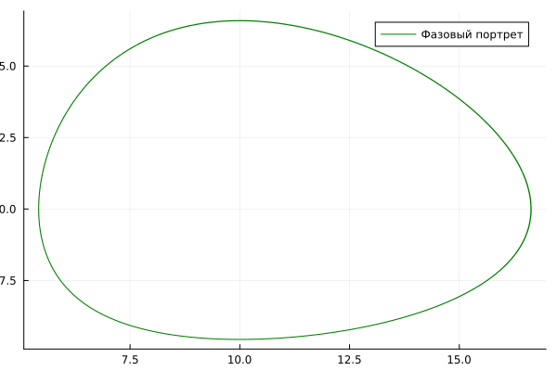

зависимости численности хищников от численности жертв

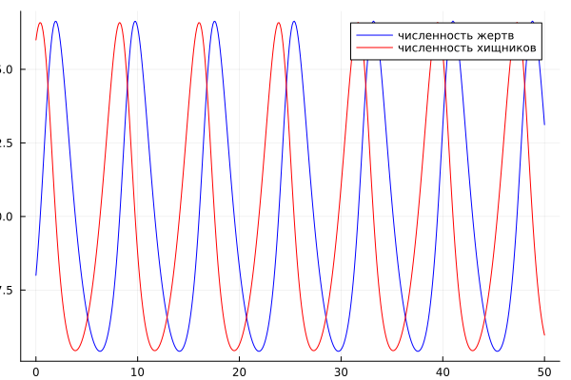

изменения численности хищников и численности жертв

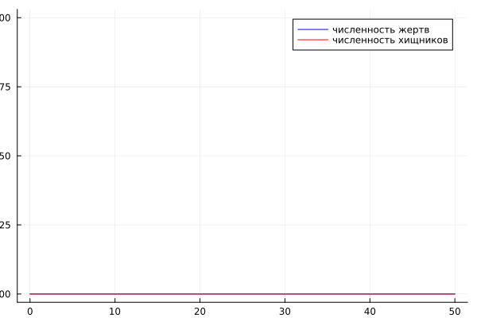

изменения численности хищников и численности жертв при стационарной точке

# Вывод

Во время выполнения лабораторной работы мы познакомились с моделью Лотки-Вольтерры “Хищник-Жертва”.